劝导机器人初始化配置手册

**一、软件升级**

联系所里获取升级报和升级步骤。

**二、平台设备注册**

1、手动注册

步骤一：登陆汇聚平台，进入如下菜单

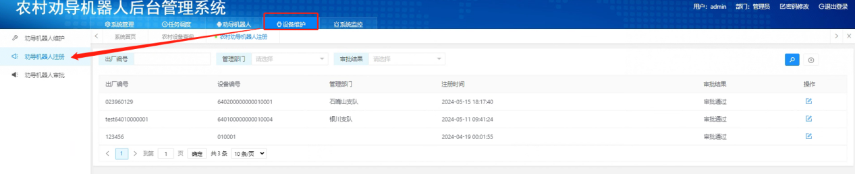

步骤二：点击新增，手动维护设备信息，具体参数可联系厂家获取出厂编号，设备功能及出厂基础信息，设备名称宜能体现设备所在地，管理部门宜选择支队或大队，无对应大队的可联系所里手动维护。

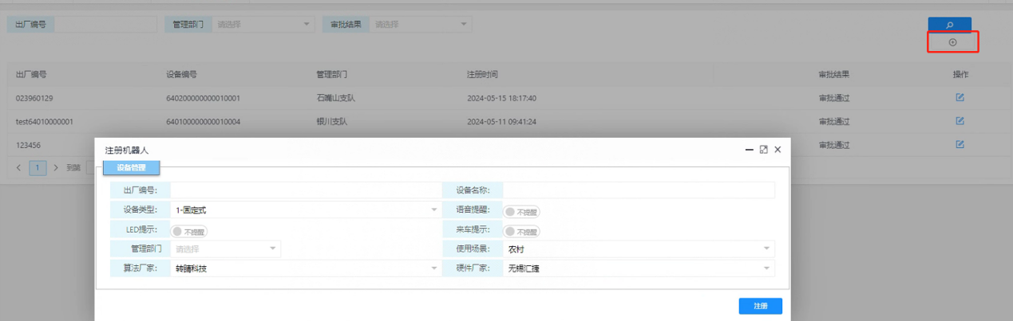

步骤三：新增完毕后点击保存生成配置信息

2、注册审批

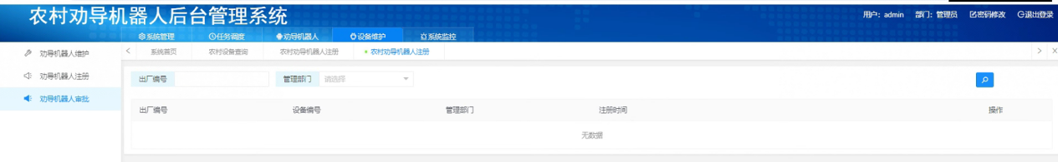

步骤一：注册后生成信息，点击进去点击审批通过即可

三、设备基础信息维护

输入http://ip:8082进入设备维护界面，IP为设备专网IP。

1、设备基础信息维护（厂家维护即可）

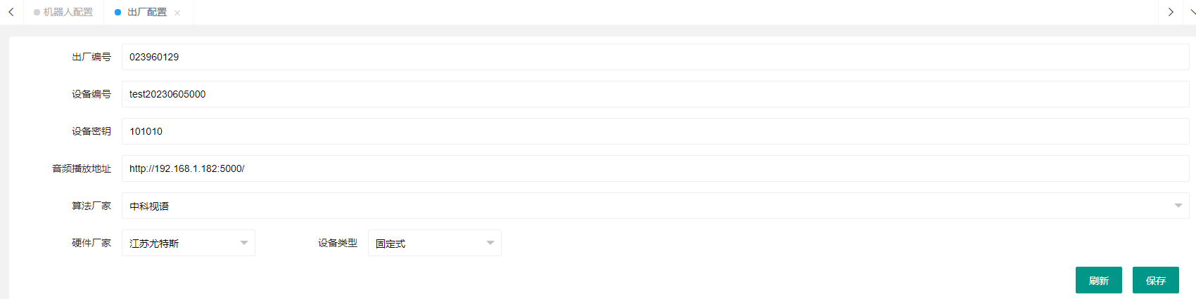

联系厂家获取：出厂编号、音频播放地址、算法厂家、硬件厂家、设备类型；

从汇聚平台获取：设备编号、设备密钥，可在设备管理界面查看。

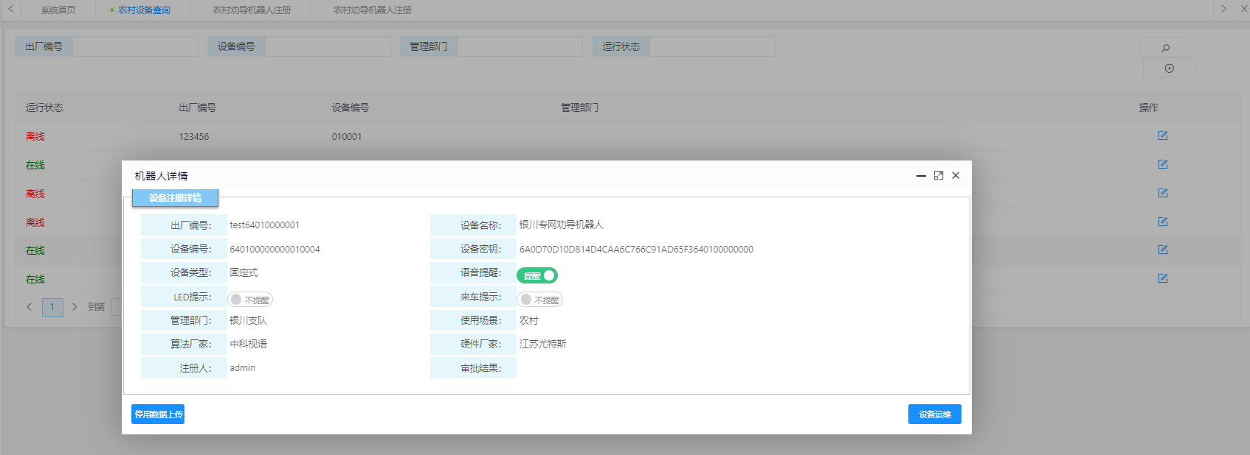

2、算法配置

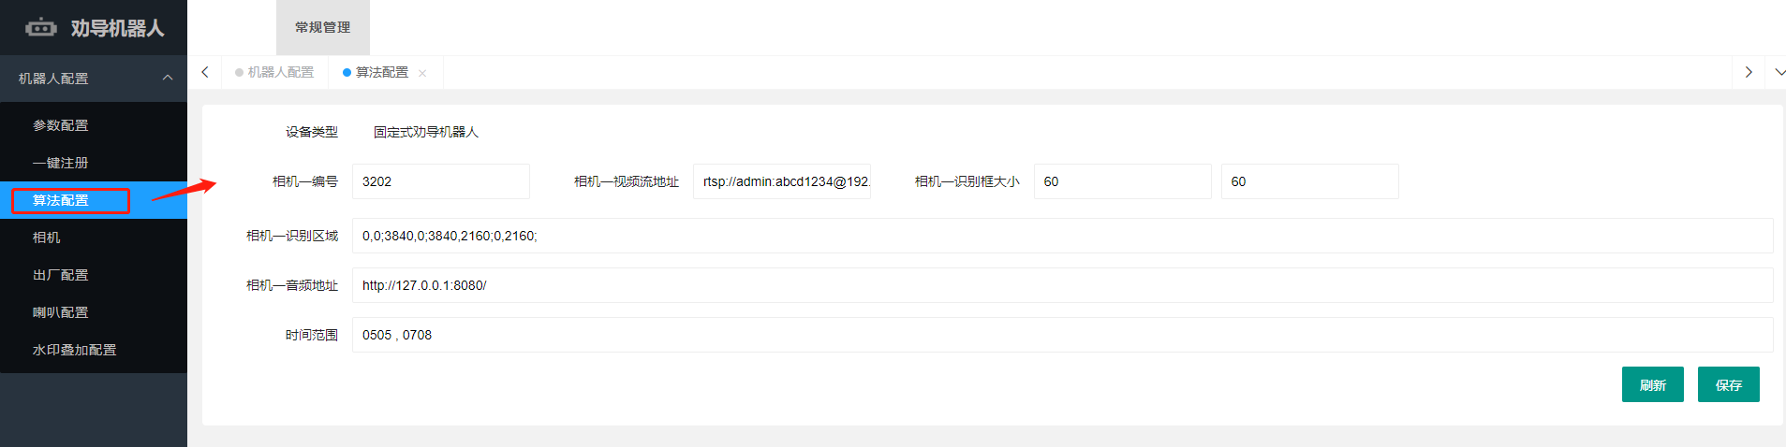

相机编号、流地址、音频播放地址联系厂家获取；

时间范围为数据检测范围，此时间段范围内算法检出的数据才上传至后台。

3、喇叭配置

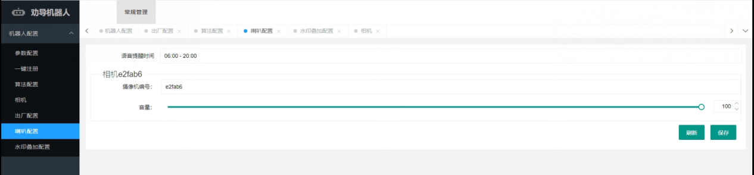

语音提醒时间为喇叭允许播放的时间；

音量为喇叭播放的音量；

4、基础参数配置

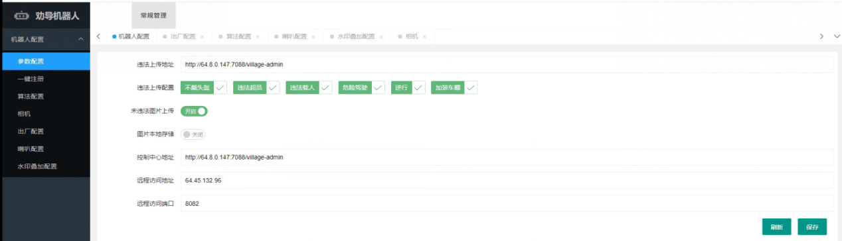

数据上传地址、控制中心地址为汇聚平台地址：<http://ip:port/village-admin>，IP和PORT为专网内平台地址

违法上传配置：配置需要识别的违法行为，默认全选中；

未违法图片上传开启后无上述选中行为的违法也会上传；

图片本地存储开启后，会存7天的违法图片进入板子，无特殊要求不建议启用；

远程IP和端口填设备的专网IP和8082。

5、水印叠加配置

如有特殊需求，需叠加水印图片。

四、配置成功标准

1、现场有喇叭播放；

2、在汇聚平台设备管理界面可以看到设备已在线；

3、在汇聚平台内可查到该设备上传的最新违法。